ZVRK
ZAGREBAČKI VETERANSKI RAGBI KLUB

SUSRET RAGBI PRIJATELJA
OROSLAVJE 12.-13. 04. 2014.

Dragi prijatelji!
Pozivamo Vas na druženje i igranje ragbija u mirnoći pitomih zagorskih brežuljaka, u gradu Oroslavju, 12.-13. 04. 2014. (subota i nedjelja). Oroslavje je udaljeno od Zagreba svega 30 minuta odnosno 30-ak kilometara i izuzetno dobro povezano cestovnim prometnicima (silazak sa autoceste prema Krapini).
Na ovom susretu biti će prijatelji veterani iz Splita, Siska i Zagreba (ZVRK, NADA i SISAK). Predviđeno je da se igra 3 utakmice („svatko sa svakim“) po 30 minuta (2 x 12,5 minuta uz 5 minuta odmora na poluvremenu – ili kako se dogovorimo). Igrati će se veteranski prijateljski ragbi po dogovoru.
Ostali sadržaj je: zajednička večera uz obilje jela i pila do kasno u noć, živa „muzika“, spavanje (po izboru), u nedjelju ujutro doručak a potom razgledanje ljepota Zagorja uz posjetu kulturno-povijenim spomenicima (a sve uz okrepu i stručno vodstvo domaćina). Detaljan program je u prilogu.

Kotizacija za navedeni sadržaj je:
135 kuna – za opciju: samo subota i bez spavanja
265 kuna –za opciju: subota i nedjelja sa spavanjem u dvokrevetnim sobama

Očekujemo Vašu potvrdu dolaska. Kontakt osoba je tajnik, kapetan, igrač - gospodin Dubravko Gerovac.
Veselimo se druženju.

Dragi ragbi prijatelji primite srdačne pozdrave!
ZVRK.

Program
12. 04. 2014. Subota

Od 12:00 do 15:00 Okupljanje u Oroslavju u restoranu i pansionu ZAGI
(kratko piće za okrepu poslije dugog puta, određivanje sastava i taktičke zamisli)

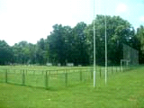Od 15:15 do 16:00 Okupljanje na igralištu NK Oroslavje
(tekuće zagrijavanje pod nadzorom domaćina i ragbijaškog medicinskog osoblja)
16:30 - Početak prve utakmice u 16:30
(puno borbenog žara, dodavanja, zgoditaka …. i veselja)
18:30 – Završetak „sportskog“ druženja
(dugo piće za okrepu nakon utakmica)
19:00 – Okupljanje za zajedničku večeru u restoranu ZAGI

Kratko piće za podizanje raspoloženja.

Druženje za večeru uz živu glazbu nije vremenski ograničeno (ovisno o „mužikašima“ koliko će izdržati ali mi možemo nastavi i sami). Odlazak na spavanje nije organiziran pa svatko mora voditi brigu o sebi (ili se predbilježiti kod naših dragih doktora-ragbijaša „Bog ih poživio“).

13. 04. 2014. Nedjelja
07:30 – 9:30 Obilni doručak u ZAGI restoranu
10:00 Polazak u razgledanje Zagorja

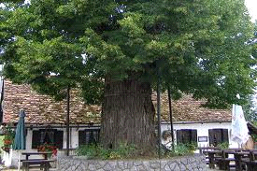10:30 – 11:15 Gupčeva lipa
(piće i zalogaj dobrodošlice, priča o Matiji Gupci, razgledanje Gupčeve lipe)

11:30 – 11:45 Posjet spomen obilježju „Rudolf Perišin“ Gornja Stubica
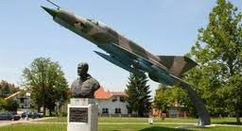
12:00 – 12:20 Posjet spomen obilježju Matiji Gupcu
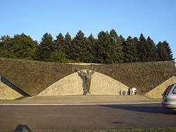

12:25 – 13:30 Posjet Dvorcu Oršić i Muzeju seljačkih buna
(uz okrepu pićem i stručno vodstvo domaćina)

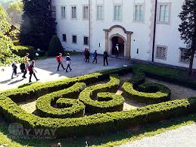

14:00 RASTANAK UZ NAJLJEPŠE ŽELJE!
Dovidjenja do dogodine u isto vrijeme . . .

